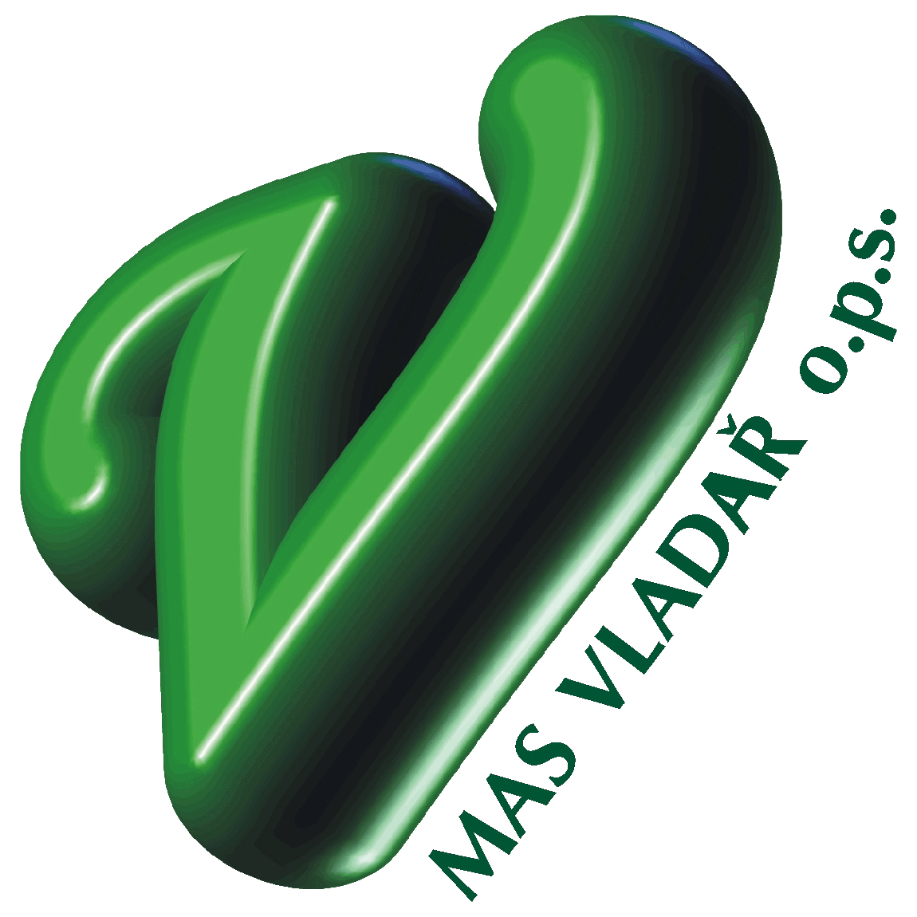

Interní postupy MAS Vladař o.p.s.

Směrnice č. 02
příloha č. 2. výzvy MAS Vladař

Pro výzvu:
č. 3. – 2023 - IROP 6

„Kritéria administrativní kontroly – aktivita Revitalizace a vybavení městských a obecních muzeí“

Operační program IROP

Verze 01 / 2023
Příloha č. 1. - Směrnice č. 02 – Kritéria administrativní kontroly jsou platné a účinné dnem: XX. X. 2023
KRITÉRIA ADMINISTRTAIVNÍ KONTROLY PRO VÝBĚR PROJEKTOVÝCH ZÁMĚRŮ
Hodnotí se podle schválených kritérií, která se vyhodnocují možností ANO nebo NE. Při hodnocení administrativní kontroly se žádost může vrátit maximálně dvakrát žadateli k doplnění nebo opravě. Možnost NE, znamená nesplnění kritéria a vyloučení projektového záměru z hodnotícího procesu. Kritéria níže uvedená jsou společná pro všechny aktivity příslušných výzev programového rámce IROP pro programové období 2021 - 2027.

IROP 6: Revitalizace kulturních památek, muzeí a knihoven

Specifický cíl IROP: 5.1 Podpora integrovaného a inkluzivního sociálního, hospodářského a environmentálního místního rozvoje, kultury, přírodního dědictví, udržitelného cestovního ruchu a bezpečnosti v jiných než městských oblastech

Specifický cíl strategie: 3.3.1 Obnova a rekonstrukce kulturních památek místního a regionálního významu

Kritéria - NENAPRAVITELNÁ
Kritérium | Hodnocení  ANO / NE / NEHODNOCENO / NERELEVANTNÍ | Referenční dokument sloužící k hodnocení kritéria
Žadatel splňuje definici oprávněného příjemce pro specifický cíl IROP 5.1 a výzvu MAS Vladař. | ANO – Žadatel splňuje definici oprávněného příjemce pro specifický cíl IROP 5.1 a výzvu MAS Vladař.  NE – Žadatel nesplňuje definici oprávněného příjemce pro specifický cíl IROP 5.1 a výzvu MAS Vladař. | - Projektový záměr (identifikace žadatele)  - text výzvy MAS Vladař
Projekt je v souladu s integrovanou strategií CLLD. | ANO – Projekt je v souladu se se schválenou strategií – Strategie komunitně vedeného rozvoje území MAS Vladař.  NE – Projekt není v souladu se se schválenou strategií – Strategie komunitně vedeného rozvoje území MAS Vladař. | - Projektový záměr (zařazení projektového záměru do IS)  - SCLLD MAS Vladař
Kritéria - NAPRAVITELNÁ
Kritérium | Hodnocení  ANO / NE / NEHODNOCENO / NERELEVANTNÍ | Referenční dokument sloužící k hodnocení kritéria
Projekt je svým zaměřením v souladu s cíli a podporovanými aktivitami výzvy MAS Vladař. | ANO – Projekt je svým zaměřením v souladu s cíli a podporovanými aktivitami výzvy MAS Vladař  NE – Projekt není svým zaměřením v souladu s cíli a podporovanými aktivitami výzvy MAS Vladař | - Projektový záměr (informace o projektu)  - text výzvy MAS Vladař
Projekt je v souladu s podmínkami výzvy MAS Vladař. | ANO – Projekt je v souladu s výzvou MAS Vladař.  NE – Projekt není v souladu s výzvou MAS Vladař. | - Projektový záměr  - text výzvy MAS Vladař
Projekt respektuje minimální a maximální hranici celkových způsobilých výdajů, pokud jsou stanoveny. | ANO – Projekt respektuje minimální a maximální hranici celkových způsobilých výdajů.  NE – Projekt nerespektuje minimální a maximální hranici celkových způsobilých výdajů. | - Projektový záměr (financování projektu)  - text výzvy MAS Vladař
Potřebnost realizace projektu je odůvodněná. | ANO – Žadatel popsal odůvodnění potřebnosti realizace projektu.  NE – Žadatel nepopsal odůvodnění potřebnosti realizace projektu. | - Projektový záměr (informace o projektu)  - text výzvy MAS Vladař
Projektový záměr je podán v předepsané formě. | ANO – Projektový záměr je podán v předepsané formě a obsahově splňuje všechny náležitosti  NE – Projektový záměr není podán v předepsané formě nebo obsahově nesplňuje všechny náležitosti | - Projektový záměr  - text výzvy MAS Vladař
Projektový záměr je podepsán oprávněným zástupcem žadatele. | ANO – Projektový záměr v elektronické podobě je podepsán statutárním zástupcem nebo pověřeným zástupcem  NE – Projektový záměr podobě není podepsán statutárním zástupcem nebo pověřeným zástupcem | - Projektový záměr  - Plná moc / pověření
Jsou doloženy všechny povinné přílohy a obsahově splňují náležitosti, požadované v dokumentaci k výzvě MAS Vladař. | ANO – K projektovému záměru jsou doloženy všechny povinné přílohy podle výzvy MAS, a obsahově splňujı́ náležitosti, které požaduje MAS v dokumentaci k výzvě.  NE – K projektovému záměru nejsou doloženy všechny povinné přílohy podle výzvy MAS, nebo obsahově nesplňujı́ náležitosti, které požaduje MAS v dokumentaci k výzvě. | - Projektový záměr  - povinné přílohy dle příslušné výzvy a specifik v dokumentu projektového záměru MAS Vladař  - text výzvy MAS Vladař

